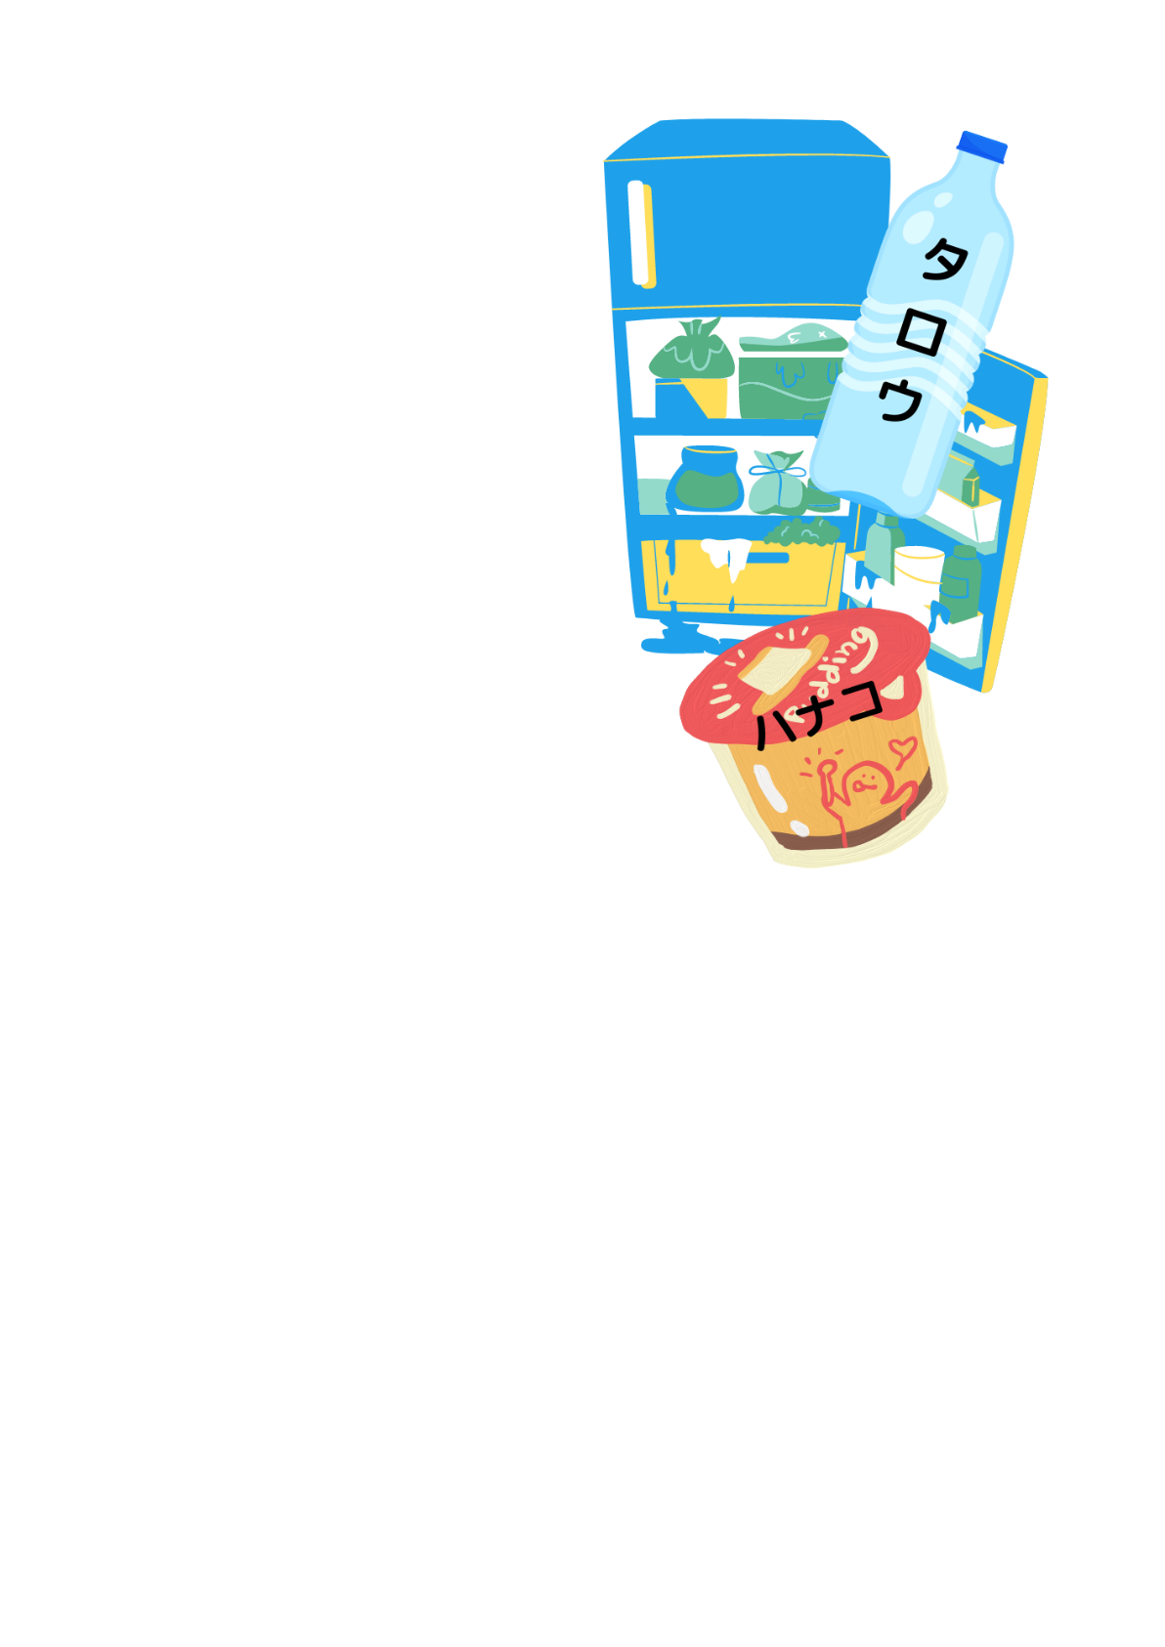

冷蔵庫の

使用ルール

🔷 入れる時に名前を書く

🔷 ペットボトルは**500ml**以下

🔷 賞味期限切れは処分します